Klasa 4-5 b
RELIGIA KL. 4
TEMAT: KRÓLEWSKA STOLICA
Wybierz z podanych wyrazów te które pasują według Ciebie do obrazu Boga Ojca
……………………………………………………………………………
……………………………………………………………………………
( MIŁOSIERNY, GNIEWNY, KOCHAJĄCY, ZŁOŚLIWY, DOBRY, PRZEBACZAJĄCY )

RELIGIA KL. 5
TEMAT: CHCEMY BYĆ DLA BOGA
https://www.youtube.com/watch?v=_LiyHrIV8-s&ab_channel=KSI%C4%98GAKSI%C4%84G
Na podstawie obejrzanej bajki. Pomyśl czy jest przebaczenie i jak ja mogę wybaczać innym ludziom
WF KL. 4-5 B
Temat: Aktywność fizyczna - co warto widzieć?
Witam poniżej przesyłam krótki filmik, który przybliży nam temat co to jest aktywność fizyczna ? i co dzięki niej poprawiamy?
https://www.youtube.com/watch?v=jgJOS26G1wY&list=RDCMUCUbMQ-kDR4Lk35iqB0byiOQ&index=1
Po obejrzeniu filmu odpowiedz na pytania:
- Co nam daje aktywność fizyczna?
- Ile czasu dziennie powinny być aktywni?
- Czy lekcje wychowania fizycznego są potrzebne.
Zapisz odpowiedzi na pytania, porozmawiamy o tym jak się spotkamy

PRZYRODA KL. 4 B
Temat: Poznajemy zależności pokarmowe między organizmami.

Zadanie 1. Połącz strzałkami rysunki, tak aby pokazać zależności pokarmowe między organizmami przedstawionymi na rysunkach. Zieloną pętlą otocz producenta, niebieską – konsumenta, który zjada rośliny, a czerwoną – konsumenta, który zjada zwierzęta.
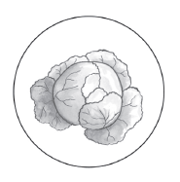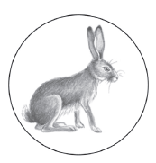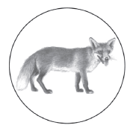

REWALIDACJA (DOMINIK)
Dzień dobry
Propozycja zadań dla Dominika zaj. rewalidacyjne 24.11.2021
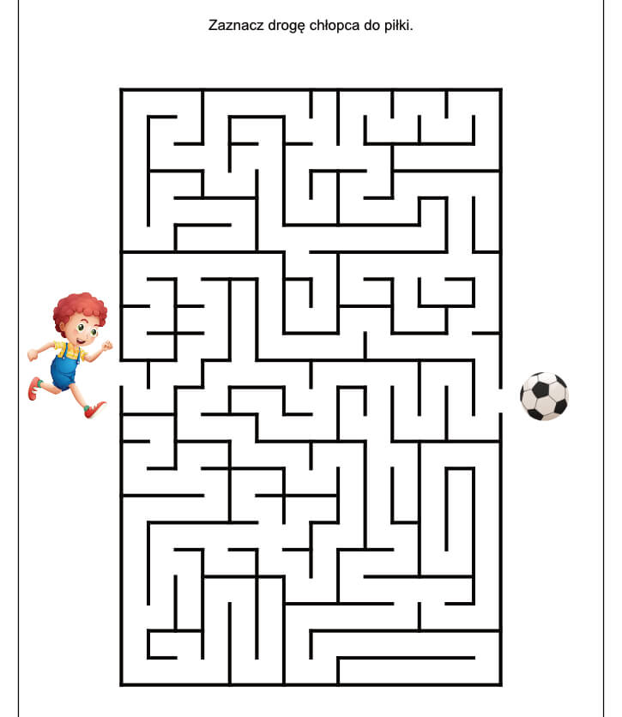
Zagraj w memory. Oto link który musisz skopiować do przeglądarki: https://wordwall.net/pl/resource/2469953/angielski/memory-drinks-our-world-1
Dobrego dnia Beata Ciesielska
BIOLOGIA, KL. 5 B
Nauczyciel: Karolina Gzyl
Proszę przepisać notatkę do zeszytu i wykonać zadanie.

Temat: Oddychanie organizmów.

1. Oddychanie komórkowe- energia jest uwalniana podczas rozkładu cukrów. Przebiega głównie w mitochondriach.
2. Tlen potrzebny do oddychania komórkowego pobierany jest podczas wymiany gazowej pomiędzy organizmem a otoczeniem.
3. Wyróżniamy dwa typy oddychania:
a) Oddychanie tlenowe- stopniowy rozkład cukru w obecności tlenu, w wyniku czego powstaje dwutlenek węgla, woda, energia.
cukier + tlen –> dwutlenek węgla + woda + energia
b) Oddychanie beztlenowe- stopniowy rozkład cukru bez udziału tlenu, w wyniku czego powstaje dwutlenek węgla, alkohol, energia.
cukier + tlen –> dwutlenek węgla + alkohol + energia
Zadanie (DLA CHĘTNYCH) Przepisz ze strony 56 z podręcznika (lub innego źródła informacji), gdzie ma zastosowanie fermentacja alkoholowa.
Zajęcia rozwijające zainteresowania
Zagrajcie z rodziną w waszą ulubioną grę.

Język polski
Klasa 4
Temat: Skąd się wzięły toruńskie pierniki?
Dominku zapisz temat lekcji w zeszycie. Wysłuchaj legendy, a potem wykonaj zadanie.
https://www.youtube.com/watch?v=XnwHhMQWddA
Zadanie
Ułóż podane wydarzenia w odpowiedniej kolejności i wpisz do zeszytu.

nocna praca Bogumiła * pojawienie się królowej krasnoludków * spacer Bogumiła leśną drogą * zachwyt nad piernikami upieczonymi przez Bogumiła *
przyjazd rodziny królewskiej, uczta na rynku * praca Bogumiła u mistrza piekarskiego Bartłomieja * uchronienie pszczoły przed utonięciem * przygotowania mieszkańców Torunia do wizyty * rada i przepowiednia królowej * wiadomość o wizycie rodziny królewskiej

Klasa 5
Temat: Dlaczego Syzyf został ukarany?
Zapiszcie temat lekcji w zeszytach. Przeczytajcie i przypomnijcie sobie mit o Syzyfie.

Syzyf był królem Koryntu. Często bywał na Olimpie na ucztach. Pewnego razu zdradził poufny sekret Zeusa, co rozgniewało bogów. Wysłali po niego bożka śmierci Tanatosa, jednak Syzyf uwięził go. Ludzie przestali umierać. Bogowie wysłali Aresa, aby uwolnił boga śmierci. Jako pierwszego śmierć dosięgła Syzyfa. Nie mógł on jednak trafić do państwa cieni, gdyż żona nie zakopała jego ciała zgodnie z jego wcześniejszym przykazaniem. Pozwolono mu więc wrócić na ziemię, aby mógł ukarać żonę. Syzyf poszedł, ale nie wrócił.
Bogowie zapomnieli o nim. Żył długo, aż wreszcie przypomniano sobie o nim i wysłano Tanatosa po jego duszę. Za karę Syzyf miał wnieść wielki kamień na górę. Syzyf wziął się do pracy, ale gdy już był u szczytu nagle kamień wyślizgnął mu się i spadł. Tak było za drugim, trzecim, dziesiątym razem. Syzyf ciągle wznosi kamień, ale zawsze tuż przy szczycie on mu się wyślizguje. Jest symbolem pracy, działania niezakończonego sukcesem, bezsensownego.

Zadanie
W podanych parach zdań podkreśl te, które są prawdziwe, a następnie przepisz je do zeszytu w formie notatki.

Syzyf zmarł i został pochowany przez Syzyf zmarł, lecz żona go nie
żonę. pochowała.

Wybłagał, aby Hades pozwolił mu Prosił, aby bogowie darowali
wrócić na ziemię i porozmawiać z żoną. mu winy.

Zeus zmienił swój wyrok i pozwolił Król Koryntu uwięził Tanatosa
pozostać Syzyfowi na ziemi. i żył szczęśliwie wiele lat.

Hades przypomniał sobie o Syzyfie Hades zabronił porywać Syzyfa
i posłał po niego Hermesa. do królestwa zmarłych.

Dzięki Syzyfowi na ziemi nie było już Podstępny król został bardzo
nigdy śmierci. ukarany przez bogów.

